Il motore asincrono è un tipo di motore elettrico in corrente alternata in cui la velocità di rotazione dell'albero è minore della velocità di rotazione del campo magnetico generato dagli avvolgimenti di statore, ovvero non c'è sincronismo tra le due velocità; per questo si distingue dai motori sincroni. Il motore asincrono è detto anche motore ad induzione in virtù del suo principio di funzionamento descritto di seguito.
Questo motore può essere utilizzato come alternatore con o senza l'utilizzo di condensatori a seconda se viene collegato alla rete o no, ma solo una minima parte degli alternatori è di questo tipo dato il suo minore rendimento.

STRUTTURA :
Il motore si compone di una parte fissa detta statore e una parte mobile detta rotore, ambedue di forma cilindrica. In ambedue le parti, delle quali lo statore contiene il rotore, sono praticati dei fori paralleli all'asse del cilindro, detti cave, destinati ad ospitare gli avvolgimenti, ovvero l'insieme dei conduttori.

FUNZIONAMENTO :
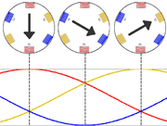

Il campo magnetico rotante generato in un motore asincrono trifase.
Lo statore contiene in genere un numero pari di avvolgimenti in quanto, normalmente, ce ne sono 2 per ciascuna fase di alimentazione. Un motore a tre fasi, o trifase, avrà di norma sei avvolgimenti ovvero tre coppie polari.
I due avvolgimenti di ciascuna coppia polare sono collegati in serie e disposti fisicamente l'uno di fronte all'altro. Le coppie polari sono alimentate da una terna di tensioni sinusoidali sfasate di 120°. In conseguenza di ciò, negli avvolgimenti si verifica il passaggio di correnti che a loro volta producono un campo magnetico complessivo che ruota nello spazio. Il rotore è dotato di un certo numero di fasi di norma chiuse in corto circuito.
La rotazione del campo magnetico di statore avviene ad una velocità fissa n_{s} legata alla frequenza di alimentazione f, detta velocità di sincronismo. La velocità di rotazione del rotore n_{r} sarà sempre minore di quella di sincronismo. Questa differenza fa sì che sul rotore agisca un campo magnetico che ruota ad una velocità n_{s} − n_{r}, pertanto esso sarà sede di forze elettromotrici e quindi correnti indotte (per questo motivo si parla di motore ad induzione).
Evidentemente le correnti di rotore produrranno a loro volta un campo magnetico che ruota a velocità n_{s} − n_{r} rispetto al rotore, il quale ruota a velocità n_{r} rispetto allo statore; il risultato è che il campo di rotore ruota a velocità n_{s} rispetto allo statore ed è dunque sincrono con il campo di statore.
Tale condizione di sincronismo tra le due onde di campo magnetico assicura che il motore produca una coppia costante. La situazione in cui ns=nr, cioè velocità di rotore uguale a quella di sincronismo, è una condizione limite in cui non vi sono forze elettromotrici (e quindi correnti indotte) e dunque la coppia motrice è zero. Diversamente, la mutua interazione attraverso i relativi campi magnetici tra le correnti di rotore e quelle di statore produce una coppia risultante netta.
Il legame tra velocità di sincronismo, frequenza f di alimentazione ed il numero di coppie polari p è espresso dalla relazione:
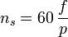
Dove n_{s} è espressa in rpm (rotazioni per minuto) ed f è espressa in Hertz. Per esempio, un motore con tre coppie polari (6 poli totali), alimentato a 50 Hz ha una velocità angolare di sincronismo di 1000 giri al minuto.
La velocità del rotore in condizioni nominali è sempre minore di un 3-6%; è il fenomeno dello scorrimento (slip) che consente la produzione della coppia. Dalla formula che definisce lo scorrimento è possibile esprimere la velocità di rotazione effettiva del rotore (n_{r}):
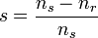
Il valore effettivo dello scorrimento dipende dal carico effettivo sul rotore. Il carico non è mai nullo perché sono sempre presenti i fenomeni di attrito tra le parti mobili e con l'aria che impediscono al motore di ruotare alla velocità di sincronismo, vincendo questa coppia meccanica.
Gli avvolgimenti statorici sono in genere inglobati in resine che garantiscono un'ottima protezione dall'acqua e dagli agenti atmosferici. Questi motori sono frequentemente alimentati per mezzo di inverter elettronici che possono variarne la velocità variando in modo coordinato la frequenza e la tensione di alimentazione. L'uso di inverter permette di azionare il motore anche a partire da una corrente continua, come avviene nella trazione ferroviaria.
Gli avvolgimenti statorici trifase possono essere collegati a stella oppure a triangolo, permettendo di alimentare lo stesso motore con tensioni trifase di 400 e 230 V. In alcuni grossi motori si preferisce avviare a stella e poi commutare a triangolo, al fine di limitare le correnti di spunto, quando non sono utilizzati gli inverter.
Esistono motori asincroni di potenza usualmente inferiore a 3 kW alimentati anche con tensioni monofase. Tali motori possono essere dotati di ordinari avvolgimenti a due fasi, dove per alimentare la seconda fase si usa il ritardo di tempo introdotto da un condensatore. Per potenze piccolissime si usano i motori in cui la seconda fase è un circuito spazialmente asimmetrico chiuso in corto circuito (motori a "polo shuntato").
I motori asincroni operano normalmente con gli avvolgimenti di rotore chiusi in corto circuito ma il rotore può essere eseguito in costruzioni differenti.

ROTORE A GABBIA DI SCOIATTOLO :
Il circuito rotorico è costituito da barre di alluminio pressofuse direttamente nelle cave collegate tra loro da due anelli di alluminio. Si tratta quindi di un circuito in cui il numero di fasi è pari al numero di barre e che è per costruzione in corto circuito. L'avvolgimento rotorico è praticamente un avvolgimento ad m poli, essendo m il numero delle barre, ma in realtà le correnti indotte circolano nelle barre in modo tale da generare lo stesso numero di poli del campo rotante induttore; dunque, dal punto di vista elettromagnetico, l'avvolgimento del rotore a gabbia di scoiattolo è uguale ad un avvolgimento a tre fasi.
Questi motori sono largamente utilizzati nell'industria in quanto affidabili ed economici.

ROTORE AVVOLTO :
Questo tipo di motore è costituito da un pacco di corone circolari di lamiere magnetiche scanalato come lo statore. L'avvolgimento viene costruito in maniera identica a quello di statore e i suoi terminali fanno capo a tre anelli coassiali con il rotore. Su questi anelli strisciano delle spazzole fisse collegate ai morsetti rotorici.
Storicamente i morsetti rotorici venivano collegati ad un reostato. Variando la resistenza elettrica del reostato si poteva aumentare la resistenza dei circuiti rotorici spostando la coppia massima verso lo scorrimento unitario (s = 1 ⇒ rotore fermo), in modo da disporre in fase di avvio del motore della coppia di spunto massima disponibile. Questo metodo serve ad avviare motori di medie dimensioni (10-300 kW). Dopo la partenza del motore le resistenze reostatiche vanno staccate dopo aver opportunamente cortocircuitato i circuiti rotorici. In particolare, se le resistenze reostatiche vengono collegate ai circuiti rotorici la curva di coppia si modifica perché la coppia massima si sposta verso la scorrimento unitario e quindi si ottiene un punto di lavoro a velocità inferiore (uso delle resistenze reostatiche per regolare la velocità).
Attualmente i motori asincroni a rotore avvolto sono applicati convenientemente, insieme ad inverter, in unità motrici o generatrici a velocità variabile in cui l'intervallo di variazione della velocità è piccolo. Il caso più tipico e diffuso è quello dei generatori eolici.

IMMAGINE DEL MOTORE ASINCRONO :

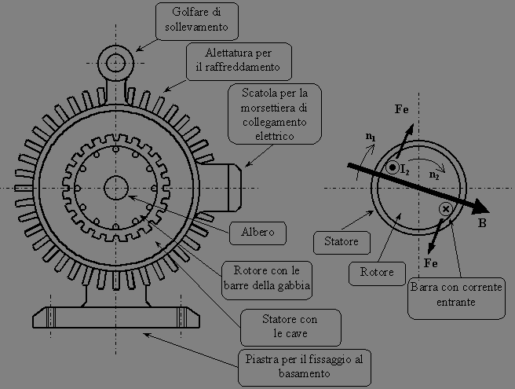

ROTORE A GABBIA DÌ SCOIATTOLO :

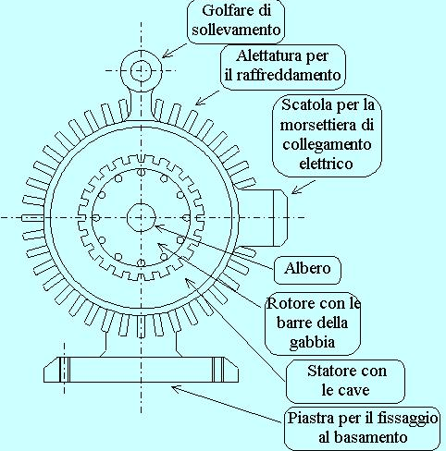

ROTORE AVVOLTO :

